上海交通大学研究生在校发表论文情况表

学号： 119032910097 姓名： 陈相

|  |  |  |  |  |  |  |  |  |
| --- | --- | --- | --- | --- | --- | --- | --- | --- |
| 序号 | 论文题目 | 发表情况 | 发表日期 | 第几作者 | 发表刊物 | 刊物等级 | 获奖情况 | 收录号 |
| 1 | :Clock Synchronization Scheme for Integrated 5G and TSN Networks in Collaborative Manufacturing Systems | 已录用 |  | 1 | Chinese Control Conference (CCC2023) | 国际会议 |  |  |
|  |  |  |  |  |  |  |  |  |

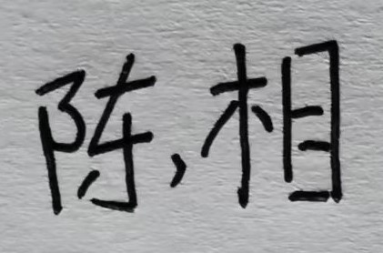

学生（签名）： 导师（签名）： 日期： 2023.5.8

注： 1.“发表情况”填写：“发表”或“已录用”；

2.“刊物等级”填写：“SCI”、“EI”、“核心期刊”、“一般杂志”、“国际会议”、“国内会议”等。